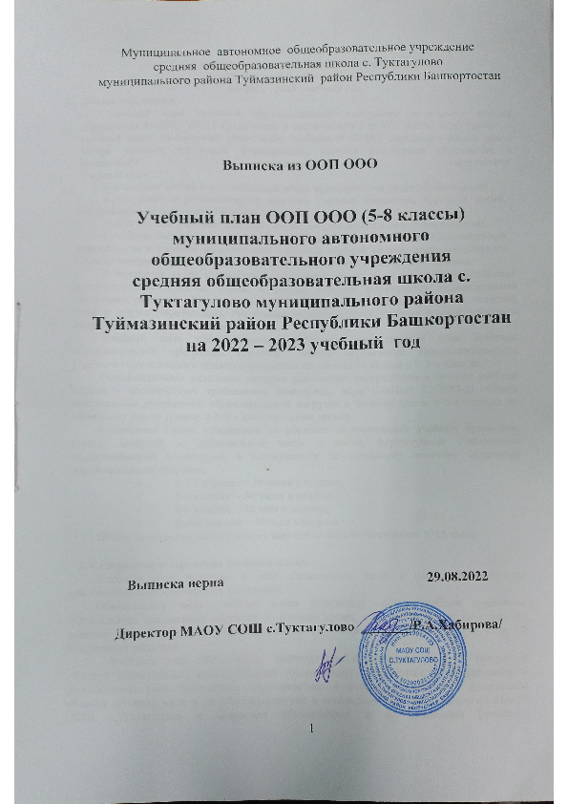

Пояснительная записка
к учебному плану основного общего образования
МАОУ СОШ с.Туктагулово
на 2022 - 2023 учебный год.
- Общие положения.
Учебный план основной образовательной программы начального общего образования МАОУ СОШ с.Туктагулово в соответствии с п. 33.1 ФГОС ООО (далее — учебный план) обеспечивает реализацию требований ФГОС, определяет общие рамки отбора учебного материала, формирования перечня результатов образования и организации образовательной деятельности.
Учебный план:
- фиксирует общий и максимальный объем аудиторной нагрузки обучающихся;
- определяет и регламентирует перечень учебных предметов, курсов и время, отводимое на их освоение и организацию;
- распределяет учебные предметы, курсы, модули по классам и годам обучения;
- учебную нагрузку в соответствии с требованиями к организации образовательной деятельности к учебной нагрузке при 5-дневной учебной неделе, предусмотренными Гигиеническими нормативами и Санитарно-эпидемиологическими требованиями.
В интересах детей с участием обучающихся и их семей могут разрабатываться индивидуальные учебные планы, в рамках которых формируется индивидуальная траектория развития обучающегося (содержание учебных предметов, курсов, модулей, темп и формы образования). Реализация индивидуальных учебных планов, программ сопровождается тьюторской поддержкой.
Учебный план предусматривает пятилетний нормативный срок освоения образовательной программы основного общего образования. Продолжительность учебного года основного общего образования составляет 34 недели в 5–9-х классах.
Образовательная недельная нагрузка равномерно распределена в течение учебной недели и соответствует требованиям санитарных норм СанПиН 1.2.3685-21. Объем максимально допустимой образовательной нагрузки в течение дня в 5–6-х классах не превышает шести уроков, в 7–9-х классах – семи уроков.
Количество часов, отведенных на освоение обучающимися учебных предметов, курсов, модулей из обязательной части и части, формируемой участниками образовательных отношений, в совокупности не превышает величину недельной образовательной нагрузки:
- в 5-х классах – 29 часов в неделю;
- 6-х классах – 30 часов в неделю;
- 7-х классах – 32 часа в неделю;
- 8–9-х классах – 33 часа в неделю.
Общее количество часов учебных занятий за пять лет составляет 5305 часов.

2. Содержание и структура учебного плана.
Учебный план включает в себя обязательную часть и часть, формируемую участниками образовательных отношений.
Обязательная часть учебного плана определяет состав учебных предметов обязательных предметных областей и учебное время, отводимое на их изучение по классам (годам) обучения. Обязательная часть учебного плана включает в себя 10 предметных областей.
Учебный план обеспечивает преподавание и изучение учебных предметов «Родной (башкирский) язык», «Родная (башкирская) литература», «Государственный (башкирский) язык Республики Башкортостан» в рамках обязательной предметной области «Родной язык и родная литература» в соответствии с возможностями МАОУ СОШ с.Туктагулово и запросами обучающихся и их родителей (законных представителей), которые зафиксированы в заявлениях. Количество часов на предметную область увеличено на 1 час за счет перераспределения часов с предметной области «Искусство» (5-7 кл.), «Технология» (8 кл.). На учебные предметы «Родной (башкирский) язык», «Родная (башкирская) литература» в учебном плане отводится по 1 часу в неделю с 5-го по 9-й класс. На учебный предмет «Государственный (башкирский) язык Республики Башкортостан» - по 1 часу в неделю с 5-го по 9-й класс.
Преподавание и изучение предмета «Второй иностранный язык (французский)» в рамках обязательной предметной области «Иностранные языки» не ведется в связи с отсутствием заявлений обучающихся, родителей (законных представителей) несовершеннолетних обучающихся.
Учебный предмет «Математика» предметной области «Математика и информатика» включает в себя учебные курсы «Алгебра», «Геометрия», «Вероятность и статистика».
Учебный предмет «История» в рамках обязательной предметной области «Общественно-научные предметы» включает в себя учебные курсы «История России» и «Всеобщая история», на которые суммарно отводится по 2 часа в неделю в 5–9-х классах.
Обязательная предметная область учебного плана «Основы духовно-нравственной культуры народов России» включает учебный курс «Основы духовно-нравственной культуры народов России», введенный на основании заявлений родителей (законных представителей) обучающихся, которые выбрали данный курс из перечня, предлагаемого МАОУ СОШ с. Туктагулово. На учебный курс «Основы духовно-нравственной культуры народов России» отводится по 1 часу в неделю в 5 (за счет часа из формируемой части учебного плана) и 6-м классах (за счет перераспределения часов с предметной области «Технология»).
При проведении занятий по «Технологии» осуществляется деление классов на две группы с учетом норм по предельно допустимой наполняемости групп.
Достижение планируемых образовательных результатов в соответствии с ФГОС по ИЗО (5-7кл.), музыке (5-8 кл.), технологии (6, 8 кл.), на которые в учебном плане уменьшено количество часов в обязательной части по сравнению с примерным учебным планом, обеспечивается реализацией программ курсов внеурочной деятельности по предмету :
Курс «Акварелька» по ИЗО, «Музыка вокруг нас» по музыке и «Мастерок» по технологии.
Время, отведенное на внеурочную деятельность, не учитывается при определении максимально допустимой недельной учебной нагрузки обучающихся.
Формы организации образовательной деятельности, чередование урочной и внеурочной деятельности при реализации основной образовательной программы основного общего образования определяет МАОУ СОШ с.Туктагулово
Формы организации и объем внеурочной деятельности для обучающихся при освоении ими программы основного общего образования определены в плане внеурочной деятельности с учетом образовательных потребностей и интересов обучающихся, запросов родителей (законных представителей) несовершеннолетних обучающихся, возможностей МБОУ СОШ с.Туктагулово
Учебный план определяет формы промежуточной аттестации в соответствии с положением о текущем контроле и промежуточной аттестации МАОУ СОШ с.Туктагулово.
Объем времени, отведенного на промежуточную аттестацию обучающихся, определяется рабочими программами учебных предметов, учебных и внеурочных курсов и календарным учебным графиком основного общего образования.
Формы промежуточной аттестации учебных предметов, учебных и внеурочных курсов представлены в таблице:
Предметы, курсы | Классы | Формы промежуточной аттестации
Русский язык | 5–7 | Диктант с грамматическим заданием, изложение
Русский язык | 8–9 | Контрольная работа, сочинение
Литература | 5–6 | Задания на основе анализа текста, сочинение
Литература | 7–9 | Контрольная работа, сочинение
«Родной (татарский/ русский/ башкирский) язык», «Родная (татарская/ русская/ башкирская) литература», | 5–6 | Задания на основе анализа текста
 | 7 | Диктант с грамматическим заданием
«Родной (татарский/ русский/ башкирский) язык», «Родная (татарская/ русская/ башкирская) литература», | 5–6 | Сочинение
 | 7 | Творческий экзамен
Иностранный язык (английский) | 5–9 | Контрольная работа
Математика | 5–6 | Контрольная работа
Алгебра | 7–9 | Контрольная работа
Геометрия | 7–9 | Контрольная работа
Вероятность и статистика | 7–9 | Тестирование
Информатика | 7–9 | Индивидуальный проект
История | 8 - 9 | Индивидуальный проект
Обществознание | 5 – 9 | Тестирование
География | 5 – 9 | Тестирование
Физика | 7 – 9 | Контрольная работа
Химия | 8 – 9 | Контрольная работа
Биология | 5 – 9 | Тестирование
Музыка | 5 – 8 | Защита реферата
ИЗО | 5 – 8 | Творческий проект
Технология | 7 – 9 | Проектная работа
ОБЖ | 8 – 9 | -
Физическая культура | 5 – 9 | -
Башкирский язык как государств. язык | 5 – 9 | Тестирование
ОДНКНР | 5 – 6 | Тестирование
3.1.Сетка часов учебного плана 5 – 8 классов
МАОУ СОШ с.Туктагулово на 2022 - 2023 учебный год

Предметные области | Учебные  Предметы Классы
Предметные области | Учебные  Предметы Классы | V | VI | VII | VIII | Всего
Русский язык и  литература | Русский язык | 5 | 6 | 4 | 3 | 18
Русский язык и  литература | Литература | 3 | 3 | 2 | 2 | 10
Родной язык и родная литература | Родной язык (башкирский) и (или) государственный язык республики Российской Федерации | 2 | 2 | 2 | 2 | 8
Родной язык и родная литература | Родная литература (башкирская) | 1 | 1 | 1 | 1 | 4
Иностранные  языки | Иностранный язык (английский) | 3 | 3 | 3 | 3 | 12
Математика и информатика | Математика | 5 | 5 |  |  | 10
Математика и информатика | Алгебра |  |  | 3 | 3 | 6
Математика и информатика | Геометрия |  |  | 2 | 2 | 4
Математика и информатика | Вероятность и статистика |  |  | 1 | 1 | 2
Математика и информатика | Информатика |  |  | 1 | 1 | 2
Основы духовно-нравственной культуры народов России | Основы духовно-нравственной культуры народов России | 1 | 1 |  |  | 2
Общественно-научные предметы | История России. Всеобщая история | 2 | 2 | 2 | 2 | 8
Общественно-научные предметы | Обществознание |  | 1 | 1 | 1 | 3
Общественно-научные предметы | География | 1 | 1 | 2 | 2 | 6
Естественно-научные предметы | Физика |  |  | 2 | 2 | 4
Естественно-научные предметы | Химия |  |  |  | 2 | 2
Естественно-научные предметы | Биология | 1 | 1 | 1 | 2 | 5
Искусство | Музыка | 0,5 | 0,5 | 0,5 | 0,5 | 2
Искусство | Изобразительное искусство | 0,5 | 0,5 | 0,5 |  | 1,5
Искусство | Технология | 2 | 1 | 2 | 0,5 | 5,5
Технология | Физическая культура | 2 | 2 | 2 | 2 | 8
Физическая культура и Основы безопасности жизнедеятельности | Основы безопасности жизнедеятельности |  |  |  | 1 | 1
Итого |  | 29 | 30 | 32 | 33 | 124
Максимально допустимая аудиторная недельная нагрузка при 5 –дневной учебной неделе (требования Санпин) |  | 29 | 30 | 32 | 33 | 1124
Итого часов в год |  | 986 | 1020 | 1088 | 1122 | 4216
Внеурочная деятельность
Курс «Акварелька» по ИЗО |  | 0,5 ⃰⃰ | 0,5 ⃰⃰ | 0,5 ⃰⃰ |  | 1,5
Курс «Музыка вокруг нас» по музыке |  | 0,5 ⃰⃰ | 0,5 ⃰⃰ | 0,5 ⃰⃰ | 0,5 ⃰⃰ | 2
«Мастерим своими руками» |  |  | 1 |  | 0,5 ⃰⃰ | 1,5
Классные часы «Разговоры о важном» |  | 1* | 1* | 1* | 1* | 4
Участие в олимпиадном движении |  | 0,5 | 0,5 | 1 | 1 | 3
Участие в научно- практических конференциях |  | 1 | 0,5 | 0,5 | 1 | 3
Участие в тематических классных часах и диспутах |  | 1 | 1 | 1 | 1 | 4
Коллективное творческое дело |  | 1 | 0,5 | 0,5 | 1 | 3
«Я- гражданин России» |  |  | 1 | 1 |  | 2
Выставки творческих работ учащихся |  | 0,5 | 0,5 | 0,5 | 0,5 | 2
Посещение театров, музеев |  | 1 | 0,5 | 0,5 | 1 | 3
Участие в общешкольных мероприятиях |  | 1 | 0,5 | 1 | 0,5 | 3
«Изучаем компьютер»  «Развиваем финансовую грамотность» |  | 1 | 1 | 1 | 1 | 2  2
«Юные инспектора движения» |  | 1 | 1 | 1 | 1 | 4
Итого за внеурочную деятельность |  | 10 | 10 | 10 | 10 | 40

Соотношение обязательной части ООП ООО и части, формируемой участниками образовательных отношений.

Классы | Предельно допустимая аудиторная недельная нагрузка | Обязательная часть (часовая нагрузка)учебного плана 70% | Часть, формируемая участниками образовательных отношений 30%
Классы | Предельно допустимая аудиторная недельная нагрузка | Обязательная часть (часовая нагрузка)учебного плана 70% | Учебная деятельность (ч/н) | Внеурочная деятельность  (ч/н)
5 | 29 | 29 | 6 | 4
6 | 30 | 30 | 6 | 4
7 | 32 | 32 | 6 | 4
8 | 33 | 33 | 7 | 3
Итого на реализацию ОП ООО | 4216 | 4216 | 850 | 510

